**信恳MES测试段**

**接口规范**

# 名词解释

资源代码：线体+工序，如TEST018-FCT，为TEST18线的FCT工序

# **环境配置**

1：数据库连接设置

本地的目录下，需要设置Service.xml。蓝色部分。密码是加过密的，需要向管理员要。

<Config>

<UserName>PL018</UserName>

<PassWord>8(*+"</PassWord>

<Resources>TEST018-FCT</Resources>

<DbSource>(DESCRIPTION = (ADDRESS_LIST = (ADDRESS = (PROTOCOL = TCP)(HOST = 192.168.1.242)(PORT = 1521)))(CONNECT_DATA = (SERVICE_NAME = orcl)))</DbSource>

<DbUser>admin</DbUser>

<DbPwd>8wi(*+"*)*(</DbPwd>

<FtpUrl>192.168.2.245</FtpUrl>

<FtpUser>dzmesuser</FtpUser>

<FtpPwd></FtpPwd>

</Config>

2：

# **exe调用说明**

1: MesServer.exe CheckUserAndResourcePassed admin GXT1118 a

校验用户名、密码、资源代码是否正确

参数1：CheckUserAndResourcePassed：函数名

参数2：admin：帐号

参数3：GXT1118：资源代码

参数4：a：密码

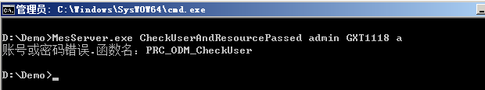

2: MesServer.exe CheckRoutePassed W070001 GXT1118

途程检查，该SN是否允许在当前站位过站

参数1：CheckRoutePassed 函数名

参数2：W070001 主板SN

参数3：GXT1118 资源代码

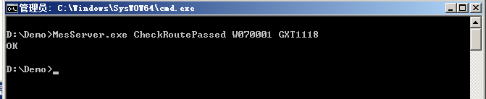

3: MesServer.exe SetMobileData W70100000000001 GXT1118 PL009 OK '' ''

上传数据到MES系统

参数1：SetMobileData 函数名

参数2：W70100000000001 主板SN

参数3：GXT1118 资源代码

参数4：PL009 当前测试用户

参数5：OK 状态 注意：只有OK和NG 两种状态

参数6：‘’ 如果为NG，传入不良项次

参数7：‘’ 如果为NG，传入不良项次对用的值

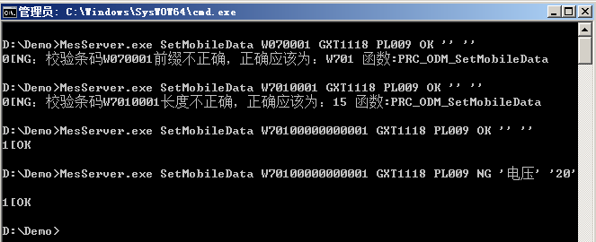

4: MesServer.exe UploadFile GXT1118 Meate9 D:\test.txt W70100000000000 2017-05-18 test.txt OK

上传日志到FTP服务器

参数1：UploadFile 函数名

参数2：GXT1118 资源代码

参数3：Meate9 机型

参数4：D:\test.txt LOG路径

参数5：W70100000000000 主板SN

参数6：2017-05-18 上传日期

参数7：test.txt 文件名

参数8：OK 测试状态 OK/NG

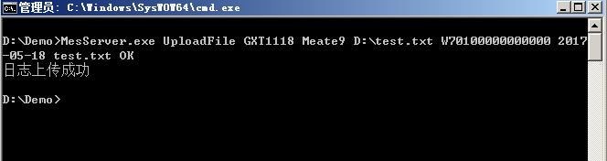

5： MesServer.exe GetAddressRangerByMo W07000000001 GXT1118

根据主板SN获取BT/WIFI地址

参数1：GetAddressRangerByMo 函数名

参数2：W07000000001 主板SN

参数3：GXT1118 资源代码

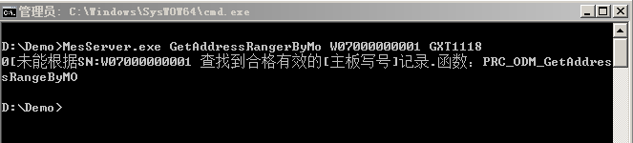

6：MesServer.exe SetAddressInfo W7010000000001 1

BT/WIFI写入成功之后调用该命令，确认使用 （5、6配合使用）

参数1：SetAddressInfo 函数名

参数2：W7010000000001 主板SN

参数3：1 写号成功标识 0为未成功

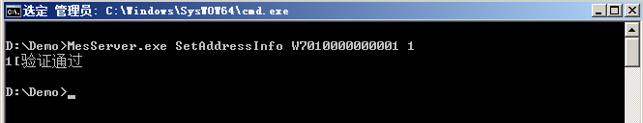

7： MesServer.exe GetMEIOrNetCodeRange W070000000001 GXT1118

根据主板SN获取IMEI/MSN/MEID地址

参数1：GetMEIOrNetCodeRange函数名

参数2：W07000000001 主板SN

参数3：GXT1118 资源代码

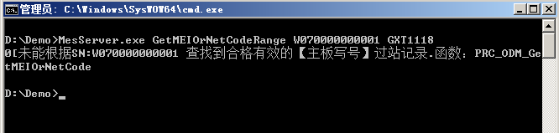

7：MesServer.exe SetImeiInfo W07000000000001 1

IMEI/MSN/MEID写入成功之后调用该命令，确认使用 （7、8配合使用）

参数1：SetImeiInfo函数名

参数2：W7010000000001 主板SN

参数3：1 写号成功标识 0为未成功

8：MesServer.exe GetIMobileAllinfo1 W70000000001

根据主板SN获取所有的信息，如BT/WIFI/IMEI/MEID

参数1：GetIMobileAllinfo1 函数名

参数2：W70000000001 主板SN

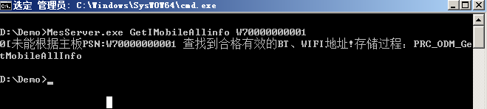

9：MesServer.exe SetAttachment GXT1118 FJ11 BG10000123 1234567 PL009

绑定SN和其他条码的关系

参数1：SetAttachment函数名

参数2：GXT1118 资源代码

参数3：组件类型(FJ11,FJ12,FJ13,FJ14,FJ15,FJ16,FJ17,FJ18)，对应写到**CUSTOM_CODE1, CUSTOM_CODE2，CUSTOM_CODE3，CUSTOM_CODE4，CUSTOM_CODE5，CUSTOM_CODE6，CUSTOM_CODE7，CUSTOM_CODE8**

参数4：BG10000123主板SN

参数5：1234567 组件条码

参数6：PL009 用户

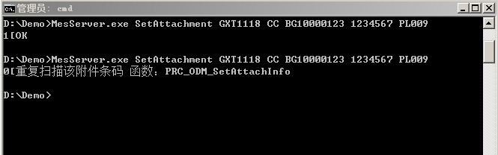

10：MesServer.exe GetAllCode GXT1118 1111 2222

根据SN和组件代码获取IMEI1\IMEI2\MEID\BT\WIFI等

参数1：GetAllCode 函数名

参数2：GXT1118 资源代码

参数3：1111 主板SN

参数4：2222 组件条码

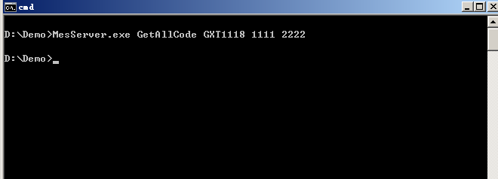

11：MesServer.exe SetAllInfo 1111 1

IMEI/MSN/MEID写入成功之后调用该命令，确认使用 （7、8配合使用）

参数1：SetAllInfo函数名

参数2：1111主板SN

参数3：1 写号成功标识 0为未成功

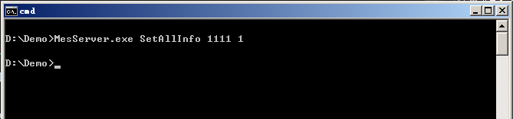

12：MesServer.exe GetAttachment GXT1118 CC RBLMPFD10000301

获取SN上传组件类型的内容

参数1：GetAttachment函数名

参数2：GXT1118 资源代码

参数3：组件类型(FJ11,FJ12,FJ13,FJ14,FJ15,FJ16,FJ17,FJ18等)

参数4：RBLMPFD10000301 主板SN

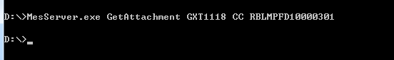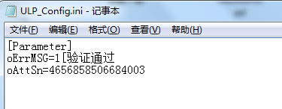

13: MesServer.exe UploadFilePlus GXT1118 Meate9 D:\test.txt W70100000000000 2017-05-18 test.txt OK 1.0.0.0

上传日志到FTP服务器

参数1：UploadFile 函数名

参数2：GXT1118 资源代码

参数3：Meate9 机型

参数4：D:\test.txt LOG路径

参数5：W70100000000000 主板SN

参数6：2017-05-18 上传日期

参数7：test.txt 文件名

参数8：OK 测试状态 OK/NG

参数9：软件版本

14: MesServer.exe GetSnByImei imei

根据IMEI获取SN

参数1：imei imei号

1. MesServer.exe TESTRF PO001,SN001

根据客户订单，获取MES工单，自动发行SN；

参数1：testrf 函数名

参数2：PO001 客户订单

参数3：SN001 SN条码，依据工具传入的条码内容为准;

1. MesServer.exe SnAutoBind PCB, SN1;SN2;SN3,3

工具传入PCB、小板SN，条码数量

参数1： SnAutoBind 调用的函数名称

参数2： PCB 大板条码

参数3： 多个小板SN，（SN1;SN2;SN3 条码之间需按分号符号隔开）

参数4： 5，为拼板数

# **dll调用说明**

开发语言以C#进行说明，样例中会有标准的说明。

环境：

1：引用MesService.dll

2：引用System.Data.OracleClient.dll

3：引用System.Xml.dll

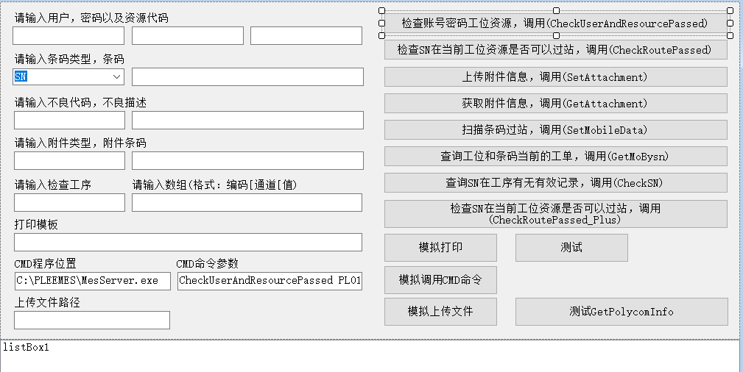

1：测试检查用户、密码、资源代码是否正确

参数1：CheckUserAndResourcePassed：函数名

参数2：admin：帐号

参数3：GXT1118：资源代码

参数4：a：密码

